### Sistema de Control de Personal utilizando Tecnología RFID y LabVIEW 8.5

Revista Tecnológica ESPOL

Diana Jaramillo Rodas1, Gabriela Loor Reyes2, Carlos Valdivieso3

Facultad de Ingeniería en Electricidad y Computación (FIEC)

ESCUELA SUPERIOR POLITÉCNICA DEL LITORAL (ESPOL)

Campus Gustavo Galindo, vía Perimetral Km 30.5, Apartado 09-01-5863, Guayaquil, Ecuador

sedia85e@hotmail.com1, galyta29@hotmail.com2, cvaldiv@espol.edu.ec3

**Resumen**

El objetivo de este trabajo es desarrollar e implementar un sistema para el control de personal que sea configurable, escalable, funcional y de bajo costo utilizando la tecnología de identificación por radio frecuencia. Para la realización de este proyecto se ha utilizado el software LabVIEW 8.5 para el diseño de las interfaces gráficas de las aplicaciones. El sistema tiene dos aplicaciones la primera maneja el control de entradas y salidas de usuarios, la hora y fecha queda registrada en una tabla de la base de datos y la segunda se encarga del registro de usuarios que utilizan el sistema en una tabla de la base de datos con sus datos personales y además la generación de reportes de atrasos y horas extras del personal.

Para la implementación del hardware se utilizó un lector RFID para tags pasivas, el microcontrolador PIC18F4520, un módulo ET-MINI ENC28J60 que es el intermediario entre el PIC y una PC que tiene las aplicaciones del sistema.

**Palabras Claves:**  *Sistema para el control de personal, tecnología de identificación por radio frecuencia, LabVIEW 8.5, generación de reportes, microcontrolador, Red Ethernet.*

**Abstract**

The objective of this work is to develop and implement a system for monitoring personnel to be configurable, scalable, functional and low-cost using radio frequency technology identification. For this project LabVIEW 8.5 software was used for the design of graphical applications. The system has two applications. The first one controls the entry and exit of users, time and date is recorded in a table of the database and the other is responsible for the registration of users that use the system in a table based data with your personal data and generating reports of delays and staff overtime. .

In the hardware implementation a RFID reader was used with passive tags, the PIC18F4520 microcontroller, ET-MINI ENC28J60 that is an intermediate between the PIC and a PC that has the system applications.

*.*

**Keywords:** System for controlling personnel, technology, radio frequency identification, LabVIEW 8.5, report generation, microcontroller, Ethernet.

*.*

**1. Introducción**

En la actualidad empresas de distintos tamaños se encuentran con algunos problemas de Gestión y Control de Personal, particularmente en el tema de la asistencia y cumplimiento de horarios de trabajo, los sistemas de control tradicionales están basados en un control manual o registro escrito, que en muchas ocasiones es susceptible a la alteración de la información o a la falsificación de la identidad del empleado.

En estos casos es probable que el empleador requiera de ciertos mecanismos de control de asistencia. Debido a que cada empresa es diferente, los requerimientos de control de personal también lo son, por esto es importante disponer de diversas alternativas de Sistemas de Control de Personal.

Hoy en día los Sistemas de Control de Personal, están basados en mecanismo de identificación a partir de lectores de cinta magnética, lectores de código de barras, lectores biométricos de huella digital y otros. Un Sistema de Control de Personal debe ser capaz de interactuar con estos dispositivos haciendo posible la interpretación de los datos para ser transformados en información útil y confiable como: asistencias, tiempo de llegada y de salida, retrasos, etc.

Nuestra propuesta es la de realizar una aplicación para el Control de Personal utilizando la tecnología RFID y LabVIEW versión 8.5.

**2. Diseño del hardware**

Al momento de diseñar cualquier sistema para el control de datos es necesario definir tres aspectos fundamentales:

* El número y el tipo de entradas que se van a manejar.
* El número y el tipo de salidas que se necesitan controlar.
* El tipo de comunicación para el intercambio de datos.

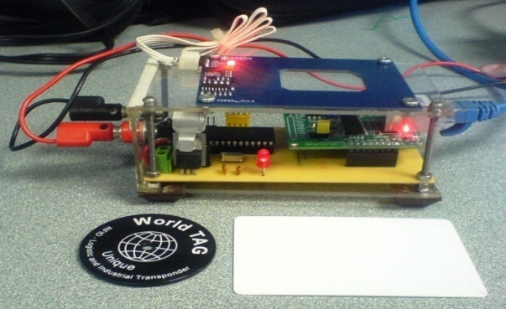

**Figura 1.** Hardware del Sistema.

En base a estos aspectos es que se decide el tipo de controlador a utilizar, en este caso se eligió al microcontrolador PIC 18F4520 como elemento de control debido a que cumple con las funciones que el sistema requiere.

**2.1 Diagrama de bloques**



**Figura 2.** Diagrama de bloques general del Sistema.

**2.2. Módulo Lector RFID**

El Lector RFID utilizado es el RFID Reader Module (#28140) de PARALLAX. Es un lector de baja frecuencia (125 KHz) para etiquetas pasivas. El lector recibe datos digitales por medio de su antena y los transmite en forma serial a través del pin SOUT con una velocidad de 2400bps, 8 bits de datos, sin paridad y 1 bit de parada [1].

El módulo es alimentado con 5 voltios para habilitar el lector RFID y la antena el pin ENABLE debe estar bajo (GND) como se muestra en la figura 2. Para su correcta lectura los tags deben estar a una distancia aproximada de 5 cm, la distancia real puede variar, dependiendo del tag y condiciones medioambientales de la aplicación.

Cuando una etiqueta RFID válida se pone dentro del rango del lector activado, un único ID se transmitirá como una cadena de caracteres ASCII de 12 byte en forma serial (SOUT).

El byte de inicio y el byte de parada son identificados fácilmente en la cadena de caracteres estos corresponden a un inicio de línea y fin de línea respectivamente, los diez bytes del medio son el ID único del tag.



**Figura 3**. Módulo Lector RFID.

**2.3. Microcontrolador 18F4520**

El microcontrolador debe cumplir con las restricciones generales del sistema, en cuanto al bajo costo, bajo consumo de potencia; y debe adaptarse al sistema. El software será desarrollado en lenguaje de alto nivel para el microcontrolador PIC18F4520 quien recibirá los datos digitales del lector RFID para lo cual se configura la velocidad de transmisión de datos del USART (Interfaz de Comunicación Serial) con una velocidad de 2400bps, 8 bits de datos, sin paridad y 1 bit de parada.

Para realizar la programación del PIC se tuvo en cuenta, los principales requerimientos del sistema de control, así como el conocimiento de las funciones principales del microcontrolador como la comunicación serial y la comunicación vía Ethernet. Estas tareas son organizadas de manera secuencial para que el trabajo sea repetitivo.

La programación del microcontrolador PIC 18F4520 se la realiza a través del uso de funciones para la recepción de datos a través del módulo USART del PIC, así también se destaca la funciones de SPI Ethernet que permite el envío de datos hacia la computadora. En la figura 4 se muestra un diagrama de flujo del programa realizado en MikroBasic.



**Figura 4**. Diagrama de Flujo.

**2.4. Módulo ET- MINI ENC28J60**

ET-MINI ENC28J60 es un módulo que está diseñado para ser intermediario entre el Microcontrolador y la Red Ethernet. El método para conectar el dispositivo con el Microcontrolador es bastante fácil porque es una interfaz de bus SPI que usa pocos pines. La alimentación del módulo ENC28J60 depende de las necesidades del usuario, esta alimentación puede ser de 3 o 5 voltios, se selecciona cambiando el jumper interno del módulo. En la figura 5 se muestra las conexiones básicas del módulo y cualquier PIC con interfaz SPI [2].



**Figura 5**. Conexión entre ENC28j60 y el microcontrolador.

**3. Diseño de la interfaz gráfica**

Para el control del sistema es necesario desarrollar una interfaz gráfica, y para ello hay que seleccionar un programa que permita realizar esta tarea de una manera sencilla y eficiente, el programa elegido es LabVIEW 8.5, que nos permite realizar la adquisición, análisis y representación de datos.

**3.1. Desarrollo de interfaces en LabVIEW**

LabVIEW es un lenguaje de programación gráfico para el diseño de sistemas de adquisición de datos, instrumentación y control, además nos da la capacidad de crear rápidamente una interfaz de usuario que nos permita interactuar con un sistema [3].

**3.2. Sistema de Control de Personal**

La aplicación se encarga de una vez deslizado el tag RFID, obtener el código y verificar en la base si es un usuario válido, si lo es registra la hora y fecha en la tabla movimientos de la base de datos. A continuación se detallan las configuraciones de la aplicación:

**El control Puerto:** el usuario debe seleccionar el puerto local con el cual quiere realizar la comunicación entre el PC y el hardware, en nuestro caso el puerto configurado previamente en la programación del PIC es de 4000.

**El control Máximo Bytes/Leer:** El usuario dependiendo de los requerimientos puede establecer el número de bytes que se leerán por el puerto, el valor por defecto es de 548 bytes, también se puede restablecer el número de bytes recibidos por medio del botón Restablecer Bytes Recibidos.

**Indicadores:** En la parte derecha de la aplicación se encuentran diferentes indicadores que muestran datos del usuario tales como el código RFID, nombre, número de cédula y la foto del mismo. También observamos la hora y la fecha en que el usuario deslizó el tag por el lector RFID.

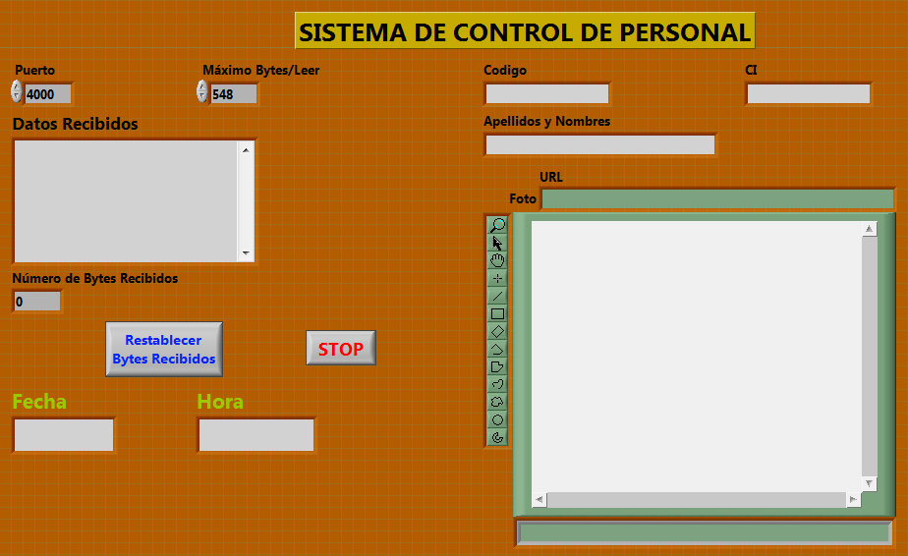

**Figura 6**. Aplicación de Control.

**3.3. Sistema de Registro y Generación de Reportes**

La aplicación se encarga de registrar usuarios en la tabla registro de la base de datos. Para el registro se debe capturar una foto con la cámara Genius Eye 110 y digitar los datos del usuario. Para la generación de reportes debe escoger si el reporte es de atrasos u horas extras y si desea generar reportes por usuario debe elegir el usuario del cual desea hacer la consulta.

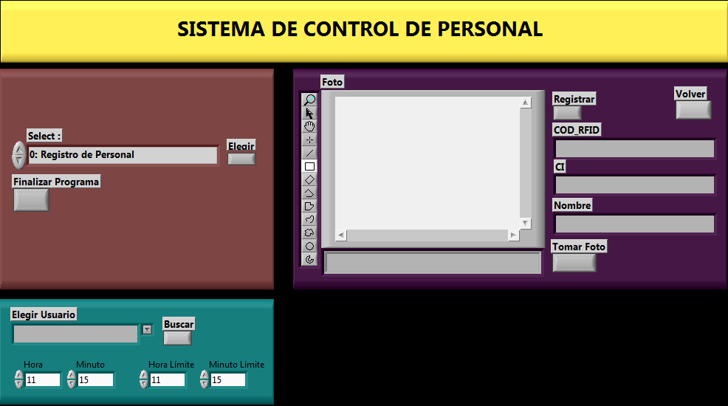

**Figura 7**. Aplicación de Registro y Generación de Reportes.

**4. Conclusiones**

Con el presente proyecto se pretende dar un ejemplo del sinnúmero de aplicaciones que se puede realizar utilizando la tecnología RFID, además de un estudio preliminar en el que se demuestra que se puede llegar a implementar un proyecto de tal magnitud para uso comercial en nuestro país, convirtiéndose de esta manera en un generador de propuestas en lugar de sólo adquirirlas.

La tecnología RFID fue escogida para la implementación del presente proyecto debido a las características y facilidades que presenta tal como la identificación única de un objeto por medio de ondas de radio sin tener el inconveniente de la línea de vista o necesidad de contacto con el lector. Además es importante tener en cuenta la gran versatilidad y futuro que tiene esta tecnología en cuanto a aplicaciones a las que se puede enfocar, siendo muchos los campos de acción en los cuales se puede implementar.

Se ha logrado desarrollar un sistema de control de personal que para la implementación del hardware utiliza la tecnología RFID para el control de la entrada y salida de los usuarios mediante los tags RFID y el lector RFID Reader #28140. El microcontrolador 18F4520 es el que permite el envío del código del tag RFID a la computadora por medio de Ethernet utilizando el módulo ENC28J60.

La ventaja de usar la red Ethernet es que no tiene limitante de número máximo de dispositivos en la red lo que si ocurre con los protocolos RS-232 y el RS485. Si se requiere agregar más dispositivos, la solución sería agregar un punto de red donde se lo colocará. Lo que se deberá controlar será la cantidad de tráfico que los equipos de red soporten.

El software para la interfaz del sistema fue LabVIEW 8.5, porque permite que el desarrollador se concentre en la solución que está implementando y no en los detalles de programación, además su interfaz gráfica lo convierte en una muy buena opción para la elaboración del sistema. La desventaja de este programa es que para lograr comunicarse con tarjetas o equipos externos es necesario adquirir librerías que no vienen con el programa original.

El sistema cuenta con una base de datos desarrollada en MySQL utilizando el IDE SQLyog, que permite tener información precisa y actualizada, lo cual nos proporciona un control centralizado de los datos para ser compartidos y evitar la redundancia.

**5. Recomendaciones**

El lector no debe estar cerca de agua o metales, debido a que las ondas de radio se atenúan al pasar por ciertos medios como el agua y se reflejan al chocar con metales, lo cual reduce notablemente el radio de cobertura.

Para una aplicación más robusta y de mayor precisión es recomendable utilizar el protocolo TCP/IP para el envío de datos que en el caso de existir colisiones o errores en la transmisión, sus capas se encargan de solicitar la retransmisión de paquetes lo que no ocurre con el protocolo UDP.

La aplicación debe estar disponible durante el tiempo que se requiera realizar el control del personal, por ende no puede admitir caídas del sistema, se sugiere tener un respaldo el cual puede ser un host con la aplicación para evitar inconvenientes.

**6. Agradecimientos**

A Dios por la fuerza y fe para conseguir los objetivos propuestos, a nuestros padres y amigos por su apoyo incondicional, a los profesores que nos ayudaron en nuestra formación profesional, en especial a nuestro director de tesis, Ing. Carlos Valdivieso por su guía y consejos.

**7. Referencias**

1. http://www.parallax.com/dl/docs/prod/audiovis/vvvv vRFID-Reader-v1.2.pdf
2. Patrick J. Sweeney, RFID for Dummies, Wiley Publishing, Inc 2005.
3. V. Daniel Hunt, Albert Puglia, Mike Puglia, RFID A guide to radio frequency identification. Ed. Wiley 2007.
4. <http://www.microchip.com/wwwproducts/Devices.aspx?dDocName=en022889>
5. José Rafael Lajara y José Pelegrí, Labview: entorno Gráfico De Programación, Febrero 2007.
6. <http://www.ni.com/labview/whatis/>